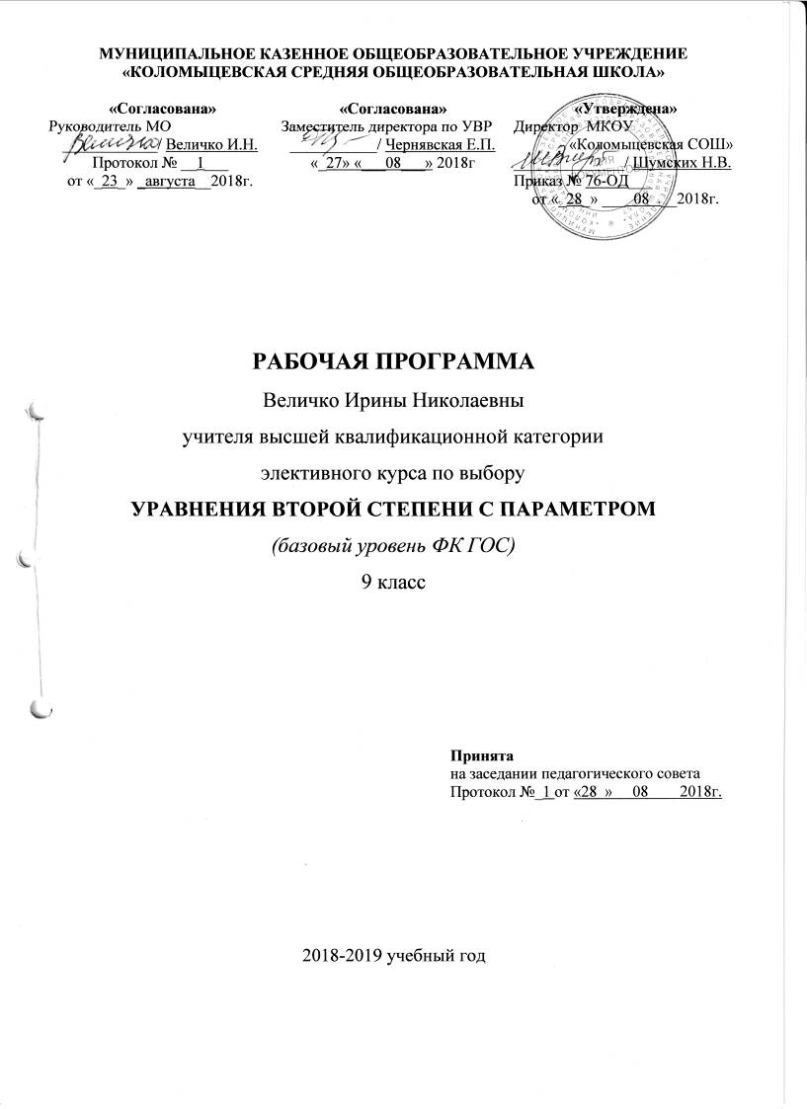

ПЛАНИРУЕМЫЕ РЕЗУЛЬТАТЫ ИЗУЧЕНИЯ

элективного курса по выбору

УРАВНЕНИЯ ВТОРОЙ СТЕПЕНИ С ПАРАМЕТРОМ 9 класс

(базовый уровень ФК ГОС)

В результате изучения курса выпускник должен
- понимать, что такое параметр;
- уметь анализировать условия решаемых задач;
-научиться формулировать и обосновывать решение задачи;
- уметь выбирать наиболее оптимальные способы решения задач;
- уметь применять знания из разных разделов школьного курса математики для конструирования способа решения задачи в нестандартной ситуации;
-овладеть рядом технических и интеллектуальных умений на уровне их свободного использования;
-пользоваться аналитическим и графическим методами решения математических задач;
-овладеть основными методами решения уравнений и неравенств первой и второй степеней, содержащих параметр, подготовиться к решению более сложных логарифмических, показательных, тригонометрических уравнений и неравенств;
-овладеть умением самостоятельной творческой работы, исследовательской деятельности.

СОДЕРЖАНИЕ элективного курса по выбору
УРАВНЕНИЯ ВТОРОЙ СТЕПЕНИ С ПАРАМЕТРОМ 9 класс (базовый уровень ФК ГОС)

Программа элективного курса по выбору Уравнения второй степени с параметром 9 класс рассчитана на 8 часов (0,25 часа в неделю)

Элективный курс по посвящён одной из самых важных тем: «Квадратные уравнения». При решении многих заданий, например, тригонометрических, показательных, логарифмических уравнений и неравенств, приходится обращаться к нахождению корней квадратного трёхчлена, области значений квадратичной функции, определению знака квадратного трёхчлена. В последнее время в материалах выпускных экзаменов, ЕГЭ и на вступительных экзаменах в высшие учебные заведения, предлагаются задания по теме: уравнения второй степени» содержащие параметр. Задачи такого типа вызывают затруднения у учащихся, так как практических заданий по данной теме в школьных учебниках мало.
Элективный курс «Уравнения второй степени с параметром» поможет учащимся оценить свои способности к математике на повышенном уровне и сделать осознанный выбор профиля дальнейшего обучения.

ТЕМА 1. Квадратные уравнения
Определения уравнения с параметром, области определения уравнения с параметром. Определения квадратного трёхчлена и квадратного уравнения. Решение уравнений выделением квадрата двучлена. Решение квадратных уравнений по формуле.

ТЕМА 2. Неполные квадратные уравнения
Определение неполного квадратного уравнения. Методы решения неполных квадратных уравнений.

ТЕМА 3. Теорема Виета
Формулировка теоремы Виета. Примеры применения теоремы Виета и теоремы, обратной теореме Виета.

ТЕМА 4. Знаки корней квадратного уравнения
Определение знаков корней квадратного уравнения в зависимости от значения параметра.

ТЕМА 5. Расположение корней квадратного трёхчлена в зависимости от параметра
Теорема о расположении корней квадратного трёхчлена относительно заданной точки или заданного числового промежутка.

ТЕМА 6. Наименьшее и наибольшее значение квадратичной функции
Алгоритм нахождения наименьшего и наибольшего значений квадратичной функции.

КАЛЕНДАРНО-ТЕМАТИЧЕСКОЕ ПЛАНИРОВАНИЕ

Класс: 9 класс
Количество часов за год всего 8 часов, в неделю 0,25 часа.
Планирование составлено на основе:
Авторской программы Данковой И.Н. – М.: 5 за знания, 2006- «Электив»

№ п/п | ТЕМА | Кол-во  часов | Дата проведения
№ п/п | ТЕМА | Кол-во  часов | план | факт
1. | Квадратные уравнения | 1 | 4.09
2. | Неполные квадратные уравнения | 1 | 18.09
3. | Теорема Виета | 1 | 2.10
4. | Знаки корней квадратного уравнения | 1 | 16.10
5. | Расположение корней квадратного трёхчлена в зависимости от параметра | 1 | 6.11
6. | Наименьшее и наибольшее значение квадратичной функции | 1 | 20.11
7. | Решение заданий ГИА 2-ой части. Отработка навыков решения квадратных уравнений с параметром. | 1 | 4.12
8. | Зачёт | 1 | 18.12

